HỆ THỐNG CÂU HỎI ÔN TẬP KIỂM TRA GIỮA KÌ 1- SINH HỌC 11
PHẦN I: TRẮC NGHIỆM NHIỂU LỰA CHỌN

Bài 1. KHÁI QUÁT VỀ TRAO ĐỔI CHẤT & CHUYỂN HÓA NĂNG LƯỢNG
Câu 1. Vai trò của trao đổi chất và chuyển hóa năng lượng ở sinh vật là
(1) Cung cấp nguyên liệu xây dựng tế bào và cơ thể.
(2) Cung cấp năng lượng cho các hoạt động sống của sinh vật.
(3) Bài tiết các chất độc hại ra khỏi cơ thể.
(4) Giúp sinh vật truyền lại các đặc điểm di truyền cho thế hệ sau.
A. 1, 2, 3. B. 1, 2, 4. C. 1, 3, 4. D. 2, 3, 4.
Câu 2. Mọi cơ thể sống đều không ngừng trao đổi chất và chuyển hóa năng lượng với môi trường, khi quá trình này dừng lại thì
A. sinh vật sẽ sinh sản bình thường. B. sinh vật sẽ phát triển bình thường.
C. sinh vật sẽ không sống được. D. sinh vật sẽ vận động bình thường.
Câu 3. Dấu hiệu nào dưới đây đặc trưng của quá trình trao đổi chất và chuyển hóa năng lượng ở sinh vật?
(1) Giao phối và sinh sản tạo ra cá thể mới. (2) Đào thải các chất
(3) Biến đổi các chất và chuyển hóa năng lượng. (4) Điều hòa hoạt động sống.
(5) Thu nhận các chất từ môi trường và vận chuyển các chất.
A. 1, 2, 4, 5 B. 1, 2, 3, 5. C. 1, 2, 3, 4. D. 2, 3, 4, 5.
Câu 4: “Quá trình quang hợp hấp thụ và chuyển hóa năng lượng ánh sáng thành năng lượng trong các chất hữu cơ tổng hợp được.” là dấu hiệu của quá trình nào sau đây?
A. Bài tiết các chất thải ra ng. B. Thu nhận và vận chuyển các chất.
C. Chuyển hóa năng lượng. D. Bài tiết và điều hòa các chất.
Câu 5. Ở động vật, quá trình điều hòa các hoạt động trao đổi chất và chuyển hóa năng lượng được thực hiện chủ yếu thông qua
A. hệ tiêu hóa & hệ tuần hoàn. B. hệ thần kinh & hormone.
C. hệ thần kinh & hệ tuần hoàn. D. hệ tiêu hóa & hệ tiết niệu.
Câu 6: Nhận định nào sau đây là đúng khi nói về quá trình đồng hóa?
A. Là quá trình tổng hợp các chất và giải phóng năng lượng.
B. Là quá trình tổng hợp các chất và tích lũy năng lượng.
C. Là quá trình phân giải các chất và giải phóng năng lượng.
D. Là quá trình phân giải các chất và tích lũy năng lượng.
Câu 7: “Ở thực vật, lá hấp thụ khí CO₂ từ không khí, rễ hấp thụ nước từ đất sau đó vận chuyển lên lá nhờ hệ thống mạch gỗ để quang hợp” là dấu hiệu của sự
A. biến đổi & điều hòa các chất. B. thu nhận & vận chuyển các chất.
C. bài tiết các chất thải ra ngoài. D. chuyển hóa năng lượng.
Câu 8: “Ở thực vật, năng lượng từ ánh sáng được tích luỹ trong các chất hữu cơ tổng hợp từ quang hợp, sau đó các chất hữu cơ được phân giải trong quá trình hô hấp để giải phóng năng lượng cung cấp cho các hoạt động sống” là dấu hiệu của sự
A. Thu nhận & vận chuyển các chất. B. Bài tiết các chất thải vào môi trường.
C. Biến đổi vật chất & chuyển hóa năng lượng. D. Điều hòa quá trình trao đổi chất.
Câu 9: Năng lượng khởi đầu cung cấp cho sinh giới bắt nguồn từ
A. năng lượng ánh sáng mặt trời. B. năng lượng gió, năng lượng sóng.
C. năng lượng nhiệt từ mặt trời. D. năng lượng trong các chất hóa học.

Câu 10: Sinh vật tự dưỡng là sinh vật có khả năng
A. tự tổng hợp chất hữu cơ từ các chất vô cơ.
B. phân giải xác sinh vật khác để lấy chất hữu cơ.
C. tự tổng hợp chất hữu cơ từ các chất hữu cơ có sẵn.
D. tự tổng hợp các chất vô cơ từ các chất vô cơ có sẵn.
Câu 11: Sinh vật dị dưỡng là sinh vật
A. tự tổng hợp chất hữu cơ từ các chất vô cơ nhờ năng lượng hấp thụ từ ánh sáng mặt trời
B. tự tổng hợp chất hữu cơ từ các chất vô cơ nhờ năng lượng từ việc phân giải các chất hóa học.
C. lấy chất hữu cơ trực tiếp từ các sinh vật khác hoàn toàn nhờ năng lượng ánh sáng mặt trời.
D. lấy chất hữu cơ trực tiếp từ các sinh vật tự dưỡng hoặc từ các sinh vật dị dưỡng khác.
Câu 12: Một loại vi sinh vật có thể phát triển trong môi trường có ánh sáng, giàu CO₂, giàu một số chất vô cơ khác. Loại sinh vật đó có hình thức dinh dưỡng là
A. quang tự dưỡng B. quang dị dưỡng C. hóa dị dưỡng D. hóa tự dưỡng.

Bài 2. TRAO ĐỔI NƯỚC & KHOÁNG Ở THỰC VẬT
Câu 13. Trong các phát biểu sau về vai trò của nước, có bao nhiêu phát biểu đúng?
(1) Là thành phần cấu tạo của tế bào.
(2) Là dung môi hòa tan các chất, tham gia vào quá trình vận chuyển vật chất trong cây.
(3) Điều hòa nhiệt độ của cơ thể thực vật.
(4) Là nguyên liệu, môi trường của các phản ứng sinh hóa.
A. 1. B. 2. C. 3. D. 4.
Câu 14: Nguyên tố dinh dưỡng khoáng thiết yếu trong cây là nguyên tố
A. thiếu nó cây không hoàn thành được chu trình sống.
B. có thể thay thế bởi một nguyên tố khác khi cây cần sử dụng.
C. tham gia gián tiếp vào quá trình chuyển hóa vật chất.
D. chiếm hàm lượng lớn hơn các nguyên tố khác trong cơ thể
Câu 15: Cách nhận biết rõ rệt nhất thời điểm cây bị thiếu nguyên tố và cần bón phân là căn cứ vào
A. biều hiện của quả non. B. biểu hiện của thân cây.
C. biểu hiện của màu sắc hoa. D. biểu hiện của lá cây
Câu 16: Nguyên tố vi lượng chỉ cần với một hàm lượng rất nhỏ nhưng nếu không có nó thì cây sẽ còi cọc và có thể bị chết. Nguyên nhân là vì các nguyên tố vi lượng có vai trò
A. tham gia cấu trúc nên tế bào. B. hoạt hóa enzyme trong trao đổi chất.
C. qui định áp suất thẩm thấu của dịch tế bào. D. thúc đẩy quá trình chín của quả và hạt.
Câu 17: Quá trình trao đổi nước và khoáng ở thực vật diễn ra theo thứ tự?
A. Hấp thụ nước ở rễ thoát hơi nước ở lá vận chuyển nước ở thân.
B. Hấp thụ nước ở rễ vận chuyển nước ở thân thoát hơi nước ở lá.
C. Vận chuyển nước ở thân thoát hơi nước ở lá hấp thụ nước ở rễ.
D. Vận chuyển nước ở thân hấp thụ nước ở rễ thoát hơi nước ở lá.
Câu 18: Thực vật trên cạn, nước và khoáng từ đất được hấp thụ nhờ các
A. tế bào biểu bì của toàn bộ cây. B. tế bào mạch gỗ ở rễ.
C. tế bào mạch rây ở rễ D. lông hút ở rễ.
Câu 19: Rễ cây hấp thu khoáng từ đất theo cơ chế
A. thẩm thấu. B. hấp thụ chủ động.
C. hấp thụ thụ động. D. hấp thụ chủ động và hấp thụ thụ động.
Câu 20: Nồng độ Ca²⁺ trong cây là 0,3%, trong đất là 0,1%. Cây sẽ nhận Ca²⁺ bằng cách nào?
A. Hấp thụ chủ động. B. Hấp thụ thụ động C. Thẩm thấu. D. Khuếch tán
Câu 21: Trong nguyên lí khuếch tán, các khoáng chất được vận chuyển từ nơi có
A. nồng độ cao đến nơi nồng độ thấp, cần tiêu tốn năng lượng.
B. nồng độ cao đến nơi nồng độ thấp, không tiêu tốn năng lượng.
C. nồng độ thấp đến nơi nồng độ cao, không tiêu tốn năng lượng.
D. nồng độ thấp đến nơn nồng độ cao, tiêu tốn năng lượng.
Câu 22: Nguyên nhân nào sau đây làm tế bào lông hút luôn ưu trương so với dung dịch đất
(1) Rễ hấp thụ các ion khoáng từ đất và tích lũy các chất tan từ quá trình chuyển hóa vật chất.
(2) Thoát hơi nước ở lá làm giảm lượng nước ở tế bào lông hút.
(3) Rễ hấp thụ nước và tích lũy nước từ quá trình chuyển hóa vật chất.
(4) Rễ tiết các chất làm phân giải các chất tan trong dung dịch đất.
A. 1, 2. B. 1, 3 C. 1, 4 D. 2, 3
Câu 23: Nồng độ K⁺ trong cây là 0,1%, trong đất là 0,3%. Cây sẽ nhận K⁺ bằng cách nào?
A. Hấp thụ chủ động. B. Hấp thụ thụ động. C. Thẩm thấu. D. Khuếch tán.
Câu 24: Nước và chất khoáng được vận chuyển từ lông hút vào mạch gỗ của rễ theo 2 con đường là
A. con đường gian bào và con đường biểu bì. B. con đường mạch gỗ và con đường mạch rây.
C. con đường tế bào chất và con đường biểu bì. D. con đường gian bào và con đường tế bào chất.
Câu 25: Trước khi đi vào mạch gỗ của rễ, nước và các chất khoáng luôn phải đi qua cấu trúc nào sau đây?
A. Tế bào nội bì B. Tế bào nhu mô vỏ C. Đai Caspari D. Khí khổng
Câu 26: Mạch gỗ của cây được cấu tạo từ
A. ống rây và bản rây. B. ống rây và tế bào kèm.
C. mạch rây và mạch ống. D. mạch ống và quản bào.
Câu 27: Mạch rây (phloem) được cấu tạo từ
A. tế bào ống rây và tế bào kèm. B. quản bào và mạch ống.
C. quản bào và ống rây. D. tế bào ống rây và mạch ống.
Câu 28: Thành phần chủ yếu của dịch mạch rây là
A. Các chất hữu cơ được tổng hợp ở lá. B. Các chất hữu cơ được tổng hợp ở thân.
C. Các chất hữu cơ được tổng hợp ở rễ. C. Các chất vô cơ được tổng hợp ở lá.
Câu 29: Thành phần chủ yếu của dịch mạch gỗ là
A. nước và các ion khoáng. B. nước và các chất hữu cơ.
C. các ion khoáng. D. các hợp chất hữu cơ.
Câu 30: Động lực của dòng mạch rây .
A. Lực đẩy do áp suất rễ. B. Lực hút do thoát hơi nước ở lá.
C. Sự chênh lệch áp suất thẩm thấu (gradient nồng độ). D. Trọng lực hút nước từ lá xuống rễ.
Câu 31: Thoát hơi nước có những vai trò nào trong các vai trò sau đây?
(1) Tạo lực hút đầu trên.
(2) Giúp hạ nhiệt độ của lá cây vào nhưng ngày nắng nóng.
(3) Khí khổng mở cho CO₂ khuếch tán vào lá cung cấp cho quang hợp.
(4) Giải phóng O₂ giúp điều hòa không khí. Phương án trả lời đúng là:
A. (1), (3) và (4). B. (1), (2) và (3). C. (2), (3) và (4). D. (1), (2) và (4).
Câu 32: Lượng nước thoát qua bề mặt lá phụ thuộc chủ yếu vào
A. Độ dày tầng cutin và lượng nước rễ hút vào. B. Độ dày của tầng cutin và diện tích lá.
C. Lượng nước rễ hút vào và diện tích lá. D. Số lượng chất diệp lục có trong lá.
Câu 33: Thực vật chỉ hấp thụ nitrogen dưới dạng?
A. N₂ và NO₂. B. NH₄⁺ và NO₃⁻ C. Nitrogen hữu cơ. D. NH₄⁺ và NO
Câu 34: Vai trò của nitrogen trong cơ thể thực vật là?
(1) Nitrogen là nguyên tố dinh dưỡng khoáng thiết yếu
(2) Tham gia cấu tạo bào và cơ thể thực vật (protein, nucleic acid, diệp lục, ATP,...)
(3) Tham gia giữ cân bằng nước, đóng mở khí khổng.
(4) Tham gia điều tiết các quá trình sinh lí (enzyme, hormone,...)
A. 1, 2, 3. B. 1, 2, 4. C. 1, 3, 4 D. 2, 3, 4
Câu 35: Để chuyển hóa NH₄⁺ thành dạng NO₃⁻ cần sự tham gia của nhóm vi sinh vật nào?
A. Vi khuẩn cố định Nitrogen. B. Vi khuẩn ammonium.
C. Vi khuẩn lactic. D. Vi khuẩn nitrat hóa.
Câu 36: Để phân giải chất hữu cơ trong đất thành dạng NH₄⁺ cần sự tham gia của nhóm vi sinh vật nào?
A. Vi khuẩn cố định Nitrogen. B. Vi khuẩn ammonium.
C. Vi khuẩn lactic. D. Vi khuẩn nitrat hóa.
Câu 37: Trong cơ thể thực vật NH₄⁺ được đồng hóa bằng những con đường nào sau đây?
(1) Amin hoá các keto acid để hình thành amino acid.
(2) Chuyển vị amino acid để hình thành các amino acid mới.
(3) Chuyển hóa trở lại thành N₂ thoát ra ngoài. (4) Hình thành amide để dự trữ và khử độc NH₄⁺
A. 1, 2 B. 2, 4 C. 1, 4 D. 2, 3
Câu 38: Trong sản xuất, người ta thường ủ ấm gốc cây bằng rơm rạ vào mùa lạnh. Mục đích của việc làm này là để
A. hạn chế ảnh hưởng của nhiệt độ cao đến khả năng hút nước và chất khoáng của hệ rễ.
B. hạn chế ảnh hưởng của nhiệt độ thấp đến khả năng hút nước và chất khoáng của hệ rễ.
C. hạn chế ảnh hưởng của lượng nước đến khả năng hút khoáng của rễ.
D. hạn chế ảnh hưởng của lượng khoáng đến khả năng hút nước của rễ.
Câu 39: Thế nào là tưới tiêu hợp lí
(1) Tưới đúng thời điểm trong ngày, vừa đủ nhu cầu của cây.
(2) Tưới đúng nhu cầu sinh lí của cây ở từng giai đoạn sinh trưởng.
(3) Tưới khi trời nắng nóng, nhiệt độ đất và không khí cao.
(4) Tưới đúng phương pháp
A. 1, 2, 3. B. 2, 3, 4. C. 1, 2, 4. D. 1, 3, 4.
Câu 40 Có bao phát biểu đúng, khi nói về dư lượng phân bón?
(1) Dư lượng phân bón vừa gây lãng phí vừa làm xấu cấu trúc đất.
(2) Bón phân quá mức sẽ gây độc đối với cây đồng thời gây ô nhiễm môi trường.
(3) Liều lượng phân bón quá cao cây không hấp thụ được nước cây héo và chết.
(4) Bón phân dư lượng cần thiết sẽ giết chết vi sinh vật có lợi trong đất.
A. 1. B. 2. C. 3. D. 4

Bài 4. QUANG HỢP Ở THỰC VẬT
Câu 41: Quang hợp ở thực vật là quá trình
A. lục lạp hấp thụ và sử dụng năng lượng hóa học để tổng hợp các chất hữu cơ từ các chất vô cơ.
B ti thể hấp thụ và sử dụng năng lượng ánh sáng để tổng hợp các chất hữu cơ từ các chất vô
C. lục lạp hấp thụ và sử dụng năng lượng ánh sáng để tổng hợp các chất hữu cơ từ các chất vô cơ.
D. lục lạp hấp thụ và sử dụng năng lượng ánh sáng để phân giải chất hữu cơ sinh năng lượng.
Câu 42: Nguyên liệu của quá trình quang hợp là
A. CO₂, H₂O B. CO₂, O₂ C. O₂, H₂O D. CO₂, H₂O, O₂

Câu 43: Hệ sắc tố quang hợp phân bố chủ yếu ở
A. xoang thylakoid B. màng thylakoid C. chất nền lục lạp. D. màng trong lục lạp
Câu 44: Hệ sắc tố quang hợp có vai trò gì?
A. Hấp thụ và tổng hợp năng lượng ATP. B. Hấp thụ và phân giải năng lượng ATP.
C. Hấp thụ và chuyển hóa năng lượng ánh sáng. D. Hấp thụ và phân giải năng lượng ánh sáng.
Câu 45: Sắc tố tham gia trực tiếp vào chuyển hóa năng lượng ánh sáng hấp thụ được thành ATP, NADPH trong quang hợp là
A. diệp lục a, b, carotenoid. B. diệp lục a ở trung tâm phản ứng.
C. diệp lục b ở trung tâm phản ứng. D. diệp lục a, b ở trung tâm phản ứng.
Câu 46: Trong quang hợp ở thực vật, pha sáng là pha
A. khử (cố định) CO₂ để hình thành carbohydrate từ ATP và NADPH.
B. chuyển hóa quang năng được diệp lục hấp thụ thành hóa năng trong ATP và NADPH.
C. chuyển hóa hóa năng trong ATP và NADPH thành quang năng.
D. chuyển hóa hóa năng trong CO₂ và H₂O thành hóa năng trong ATP và NADPH.
Câu 47. Ở thực vật, pha sáng của quang hợp diễn ra tại
A. màng ngoài lục lạp. B. màng trong lục lạp. C. màng thylakoid D. chất nền lục lạp.
Câu 48. Ở thực vật, nguyên liệu của pha sáng gồm
A. ATP, NADPH, O₂. B. ATP, NADPH, CO₂. C. H₂O, ADP, NADP⁺. D. carbohydrate, O₂.
Câu 49. Ở thực vật, sản phẩm của pha sáng gồm
A. ADP, NADPH, O₂. B. ATP, NADPH, CO₂. C. carbohydrate, CO₂. D. ATP, NADPH, O₂
Câu 50: Trong quang hợp ở thực vật, phân tử oxygen (O₂) có nguồn gốc từ
A. H₂O B. ATP C. CO₂ D. NADPH
Câu 51: Trong quang hợp, pha tối là pha
A. đồng hóa CO₂ thành carbohydrate nhờ năng lượng từ ATP và NADPH.
B. chuyển hóa quang năng thành hóa năng trong ATP và NADPH.
C. khử H₂O để hình thành carbohydrate từ ATP và NADPH.
D. chuyển hóa hóa năng trong CO₂ thành hóa năng trong ATP.
Câu 52: Ở thực vật, nguyên liệu của pha tối của quang hợp gồm
A. ATP, NADPH, O₂. B. ATP, NADPH, CO₂. C. H₂O, ADP, NADP⁺. D. carbohydrate, O₂.
Câu 53: Ở thực vật, sản phẩm của pha tối của quang hợp gồm
A. ADP, NADPH, O₂. B. ATP, NADPH, CO₂.
C. carbohydrate, O₂. D. ATP, NADPH, O₂.
Câu 54: Trình tự giai đoạn trong chu trình Calvin là
A. cố định CO₂ tái tạo chất nhận khử B. cố định CO₂ khử tái tạo chất nhận.
C. khử cố định CO₂ tái tạo chất nhận. D. khử tái tạo chất nhận cố định CO₂.
Câu 55: Trong chu trình Calvin, chất nhận CO₂ đầu tiên là
A. PEP (3C). B. PGA (3C). C. G3P. D. RuBP (5C)
Câu 56: Trong chu trình Calvin, sản phẩm cố định CO₂ đầu tiên là
A. PEP B. PGA C. G3P. D. RuBP
Câu 57: Điểm bù ánh sáng là cường độ ánh sáng mà tại đó
A. cường độ quang hợp bằng cường độ hô hấp. B. cường độ quang hợp đạt cực đại.
C. cường độ quang hợp đạt cực tiểu. D. cường độ quang hợp đạt trung bình.
Câu 58: Điểm bão hòa CO₂ là nồng độ CO₂ mà tại đó
A. cường độ quang hợp bằng cường độ hô hấp. B. cường độ quang hợp đạt cực đại.
C. cường độ quang hợp đạt cực tiểu. D. cường độ quang hợp đạt trung bình.
Câu 59: Trong con đường C₄, chất nhận CO₂ đầu tiên là
A. PEP (3C). B. PGA (3C). C. G3P. D. RuBP (5C)
Câu 60. Trong con đường C₄, sản phẩm cố định CO₂ đầu tiên là
A. OAA (4C). B. PGA C. MA (4C). D. RuBP
Câu 61: Ánh sáng đỏ kích thích tổng hợp
A. carbohydrate. B. hormone. C. lipid. D. DNA
Câu 62: Ánh sáng xanh tím kích thích tổng hợp
A. carbohydrate. B. protein. C. lipid. D. DNA
Câu 63: Quang hợp quyết định bao nhiêu phần trăm năng suất cây trồng?
A. 80 – 85%. B. 85 – 90%. C. 90 – 95%. D. Trên 95%.
Câu 64: Trong các phát biểu sau về các biện pháp tăng năng suất cây trồng có bao nhiêu phát biểu đúng?
1. Tăng cường độ, hiệu suất quang hợp bằng cách áp dụng khoa học kĩ thuật
2. Tăng diện tích lá thông qua tưới nước đầy đủ, bón phân hợp lí.
3. Nâng cao hiệu quả quang hợp thông qua chọn giống hợp lí
4. Áp dụng công nghệ cao, gieo trồng đúng thời vụ.
A. 1. B. 2. C. 3. D. 4

Bài 6. HÔ HẤP Ở THỰC VẬT
Câu 65. Hô hấp ở thực vật là quá trình
A. tổng hợp các hợp chất hữu cơ từ CO₂ và H₂O, đồng thời giải phóng năng lượng ATP và nhiệt.
B. tổng hợp các hợp chất hữu cơ từ CO₂ và H₂O, đồng thời tích lũy năng lượng ATP và nhiệt
C. phân giải các hợp chất hữu cơ thành CO₂ và H₂O, đồng thời phân giải năng lượng ATP và nhiệt
D. phân giải các hợp chất hữu cơ thành CO₂ và H₂O, đồng thời tạo năng lượng ATP và nhiệt
Câu 66. Phương trình tổng quát của quá trình hô hấp tế bào với nguyên liệu glucose là
A. C₆H₁₂O₆ + 6O₂ 6CO₂ + 6H₂O. B. 6CO₂ + 6H₂O C₆H₁₂O₆ + 6O₂.
C. 6CO₂ + 6H₂O + Q (ATP + nhiệt) C₆H₁₂O₆ + 6O₂.
D. C₆H₁₂O₆ + 6O₂ 6CO₂ + 6H₂O + Q (ATP + nhiệt).
Câu 67. Hô hấp thực chất là quá trình
A. đồng hóa, giải phóng năng lượng. B. đồng hóa, tích lũy năng lượng.
C. dị hóa, tích lũy năng lượng. D. dị hóa, giải phóng năng lượng.
Câu 68: Nguyên liệu của quá trình hô hấp là
A. C₆H₁₂O₆, O₂ B. CO₂, H₂O C. C₆H₁₂O₆, CO₂ D. CO₂, H₂O, O₂
Câu 69: Hô hấp thải ra khí
A. O₂. B. CO₂ C. H₂O D. CO
Câu 70. Sản phẩm chính của hô hấp là
A. CO₂, H₂O, ATP. B. C₆H₁₂O₆, CO₂, ATP. C. C₆H₁₂O₆, O₂, ATP D. C₆H₁₂O₆, ATP
Câu 71: Quá trình hô hấp ở thực vật có vai trò gì sau đây?
1. Tổng hợp các chất và tích lũy năng lượng cho tế bào.
2. Cung cấp năng lượng ATP phục vụ các hoạt động sống của tế bào.
3. Tạo các sản phẩm trung gian cho các quá trình tổng hợp các chất.
4. Góp phần duy trì ổn định nhiệt độ tế bào và cơ thể
A. 1, 2, 3 B. 1, 2, 4. C. 1, 3, 4. D. 2, 3, 4
Câu 72: Vai trò quan trọng nhất của hô hấp ở thực vật là
A. Tổng hợp các chất và tích lũy năng lượng cho tế bào.
B. Cung cấp năng lượng ATP phục vụ các hoạt động sống của tế bào.
C. Tạo các sản phẩm trung gian cho các quá trình tổng hợp các chất.
D. Góp phần duy trì ổn định nhiệt độ tế bào và cơ thể (đặc biệt ở thực vật).
Câu 73: Các giai đoạn chính của hô hấp hiếu khí diễn ra theo trật tự nào?
A. Chu trình Krebs Đường phân Chuỗi truyền electron hô hấp.
B. Đường phân Chuỗi truyền electron hô hấp Chu trình Krebs.
C. Đường phân Chu trình Krebs Chuỗi truyền electron hô hấp.
D. Chuỗi truyền electron hô hấp Chu trình Krebs Đường phân.
Câu 74: Trong hô hấp ở thực vật, quá trình đường phân xảy ra ở
A. Chất nền của ti thể. B. tế bào chất (bào tương).
C. Màng trong của ti thể. D. màng ngoài của ti thể.
Câu 75: Trong hô hấp hiếu khí ở thực vật, chuỗi truyền electron diễn ra ở vị trí nào?
A. Tế bào chất. B. Màng trong ti thể. C. Màng ngoài ti thể. D. Chất nền ti thể.
Câu 76: Sơ đồ nào sau đây phản ánh đúng giai đoạn từ đường phân đến kết thúc chu trình Krebs?
A. 1 glucose 2 Pyruvic acid + 2 CO₂ 2 Acetyl-CoA 4 CO₂ + 6 NADH + 2 FADH₂.
B. 1 glucose 2 Pyruvic acid 2 Acetyl-CoA + 2 CO₂ + 2 FADH₂ 4 CO₂ + 8 NADH.
C. 1 glucose 2 Pyruvic acid 2 Acetyl-CoA + 2 CO₂ + 2 NADH 4 CO₂ + 6 NADH + 2 FADH₂.
D. 1 glucose 2 Pyruvic acid 2 Acetyl-CoA + 2 CO₂ + 2 FADH₂ 4 CO₂ + 6 NADH + 2 FADH₂.
Câu 77: Quá trình lên men diễn ra ở
A. chất nền ti thể. B. màng trong ti thể. C. màng ngoài ti thể. D. tế bào chất
Câu 78: Khi nói về ảnh hưởng của nhiệt độ đến hô hấp ở thực vật, phát biểu nào sau đây đúng?
1. Tất cả các loài thực vật có ngưỡng nhiệt độ thích hợp cho hô hấp như nhau.
2. Khi nhiệt độ quá cao, enzyme hô hấp bị biến tính, cường độ hô hấp giảm.
3. Trong giới hạn nhất định, nhiệt độ tỉ lệ thuận với cường độ hộ hấp.
4. Nhiệt độ ảnh hưởng đến hoạt động của các enzyme hô hấp.
A. 1, 2, 3 B. 1, 2, 4. C. 1, 3, 4. D. 2, 3, 4
Câu 79: Để bảo quản hiệu quả các loại hạt, người nông dân thường phơi hoặc sấy khô sau thu hoạch. Đây là ứng dụng nào của hô hấp ở thực vật để bảo quản nông sản?
A. Điều chỉnh hàm lượng nước. B. Điều chỉnh nhiệt độ.
C. Điều chỉnh thành phần không khí. D. Không phải ứng dụng của hô hấp ở thực vật.
Câu 80: Những phương pháp nào sau đây có thể làm giảm cường độ hô hấp?
1. Để bảo quản hạt cần giảm hàm lượng nước.
2. Giảm nhiệt độ môi trường.
3. Giảm nồng độ CO₂ và tăng nồng độ O₂.
4. Để bảo quản rau cần giữ hàm lượng nước cao.
A. 1, 2, 3 B. 1, 2, 4. C. 1, 3, 4. D. 2, 3, 4
PHẦN II: TRẮC NGHIỆM ĐÚNG SAI
Câu 1: Quan sát quá trình hình bên dưới và cho biết các phát biểu sau đây đúng hay sai?
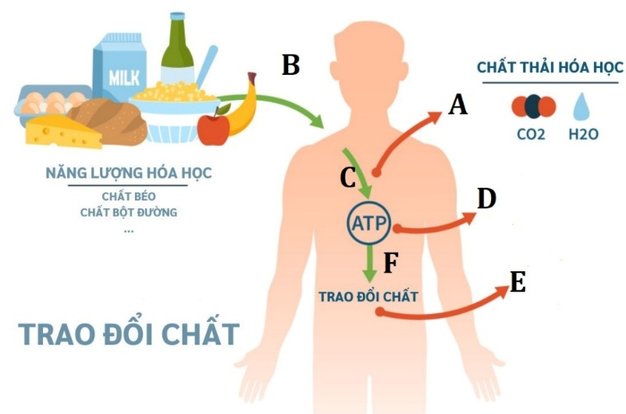
a) Quá trình (A) được thực hiện nhờ hệ bài tiết, hô hấp.
b) Quá trình (C) cần sử dụng khí oxygen.
c) Quá trình (C) là quang hợp, phân giải các chất giải phóng năng lượng.
d) Năng lượng ở quá trình (D) là nhiệt năng.
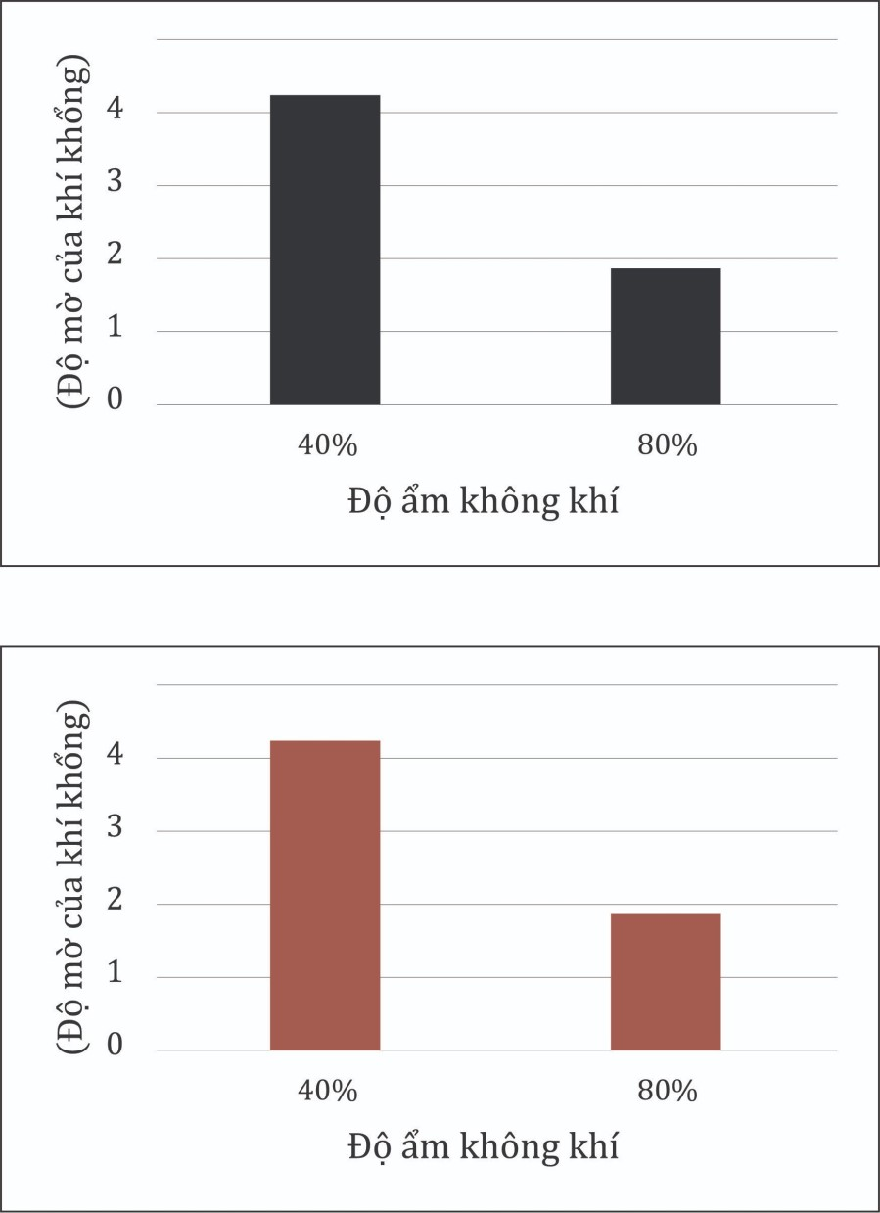
Câu 2: Dựa vào kiến thức về ảnh hưởng của độ ẩm đến khả năng trao đổi nước và chất khoáng ở thực vật, cùng bảng kết quả sự ảnh hưởng của độ ẩm không khí đến độ mở khí khổng ở cây Arabidopsis thaliana ở hình bên. Các nhận định sau đây là đúng hay sai?
a) Độ ẩm không khí tỉ lệ thuận với độ mở khí khổng.
b) Ở cây Arabidopsis thaliana, độ ẩm không khí 40% cây thoát hơi nước tốt hơn ở độ ẩm không khí 80%.
c) Độ ẩm không khí chỉ ảnh hưởng đến thoát hơi nước, không ảnh hưởng đến quang hợp.
d) Để hạn chế mất nước ở vùng khô hạn, nên tưới nước hoặc phun sương vào sáng sớm nhằm tăng độ ẩm không khí quanh lá.
Câu 3: Dựa vào kiến thức về ảnh hưởng của độ ẩm đến khả năng trao đổi nước và khoáng ở thực vật cùng với bảng kết quả sự ảnh hưởng của độ ẩm đất đến cường độ thoát hơi nước ở cây nha đam (Aloe vera L.) sau 9 ngày xử lí hạn ở bảng dưới. Cho biết mỗi nhận định sau là đúng hay sai?
Thời điểm | Độ ẩm đất (%) | Cường độ thoát hơi nước (g/dm³/giờ)
Ngày thứ 1 | 16,067 | 0,095
Ngày thứ 9 | 1,307 | 0,033
a) Trong giới hạn nhất định, độ ẩm đất tỉ lệ thuận với cường độ thoát hơi nước.
b) Độ ẩm đất ảnh hưởng đến: sự hút nước và khoáng, thoát hơi nước, quang hợp và hô hấp.
c) Lượng nước trong đất quá cao có thể gây ngập úng, cây hút quá nhiều nước và chết.
d) Biện pháp phủ rơm hoặc che bóng giúp duy trì độ ẩm đất, gián tiếp làm giảm thoát hơi nước.
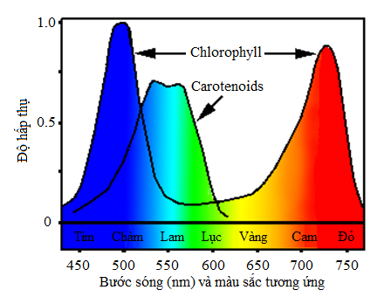
Câu 4: Mỗi nhận định sau là đúng hay sai khi nói về mức độ hấp thụ ánh sáng của các sắc tố quang hợp?
a) Diệp lục hấp thụ ánh sáng chủ yếu ở vùng đỏ (700nm) và xanh tím (400 – 500nm).
b) Carotenoid hấp thụ ánh sáng chủ yếu ở vùng xanh tím.
c) Diệp lục và carotenoid gần như không hấp thụ ánh sáng ở vùng xanh lục (500 – 600nm).
d) Ở vùng ánh sáng tím, diệp lục hấp thụ ánh sáng mạnh hơn carotenoid.
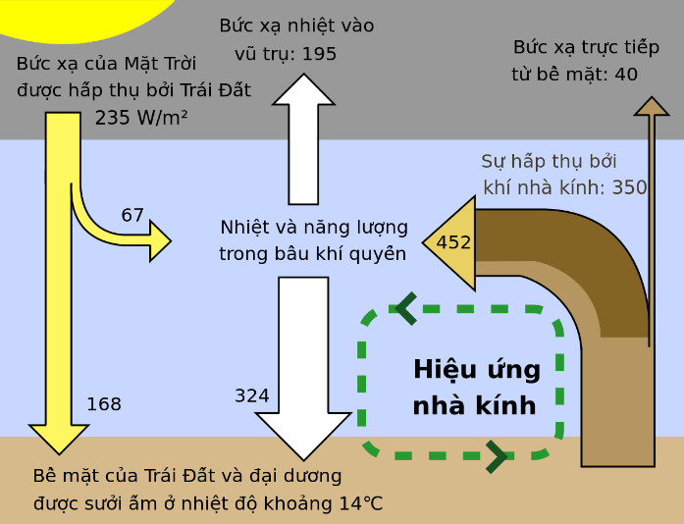
Câu 5: Hiệu ứng nhà kính là một hiện tượng tăng nồng độ khí CO₂ trong khí quyển do các nhà máy sản xuất, hoạt động giao thông, đốt cháy các nhiên liệu hóa thạch làm trái đất nóng lên, băng tan chảy, mực nước biển dâng cao và các loài sinh vật trên trái nguy cơ tuyệt chủng. Nhận định nào sau đúng hay sai khi nói về giải pháp làm giảm hiệu ứng nhà kính?
a) Trồng rừng phủ xanh đồi trọc để quang hợp làm giảm CO₂.
b) Ra qui định bảo vệ, xử lý mạnh trường hợp phá rừng.
c) Trồng cây xung quanh nhà để điều tiết vi khí hậu trong gia đình
d) Tuyên truyền và giáo dục ý thức về giá trị và ích lợi của việc bảo vệ rừng.
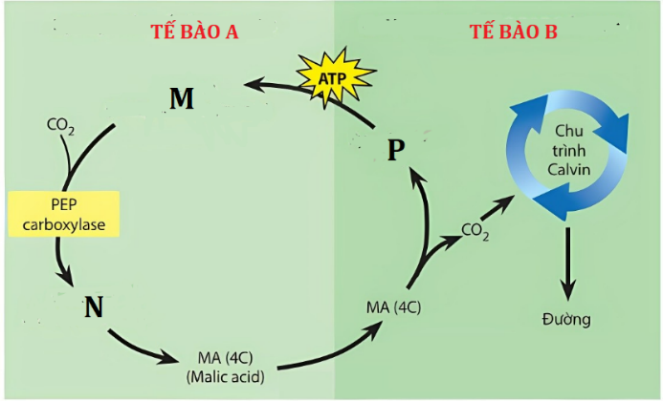
Câu 6: Sơ đồ bên dưới mô tả con đường cố định CO₂ ở thực vật C₄. Khi nói về sơ đồ này, mỗi nhận định sau là đúng hay sai?

Ý | Mệnh đề | Đúng | Sai
a. | Tế bào [B] là tế bào nhu mô thịt lá, tế bào [A] là tế bào bao bó mạch. |  | S
b. | Chất nhận CO₂ đầu tiên [M] là PEP, sản phẩm cố định CO₂ đầu tiên [N] là OAA (4C). . | Đ
c. | Chất dùng để tái sinh chất nhận [P] là G3P. (là pyruvate) |  | S
d. | Quá trình này diễn ra vào ban ngày. | Đ
Câu 7: Người ta giữ khoai tây một tuần trong không khí sạch, sau đó giữ một tuần trong nitơ sạch, rồi lại giữ một tuần trong không khí sạch. Lượng CO₂ giải phóng ra trong thí nghiệm được biểu diễn ở đồ thị bên. Giải thích kết quả và cho biết mỗi nhận định sau đây Đúng hay Sai?
Lượng CO₂
Thời gian (tuần)
1
2
3

Ý | Mệnh đề | Đúng | Sai
a. | Quá trình hô hấp làm chất lượng nông sản bị giảm. | Đ
b. | Ở tuần 1 quá trình hô hấp hiếu khí bình thường | đ
c. | Ở tuần 2 xảy ra giai đoạn đầu hô hấp hiếu khí, giai đoạn sau chỉ xảy ra hô hấp kị khí | đ
d. | Ở tuần 3 Giai đoạn đầu, các mô có oxi sẽ đẩy mạnh oxi hóa glucozơ chuyển thành acid pyruvic tham gia vào chu trình Creb → có sự tăng cao hàm lượng CO₂ thải ra, sau đó quá trình hô hấp hiếu khí bình thường → lượng CO₂ ổn định trở lại. | Đ
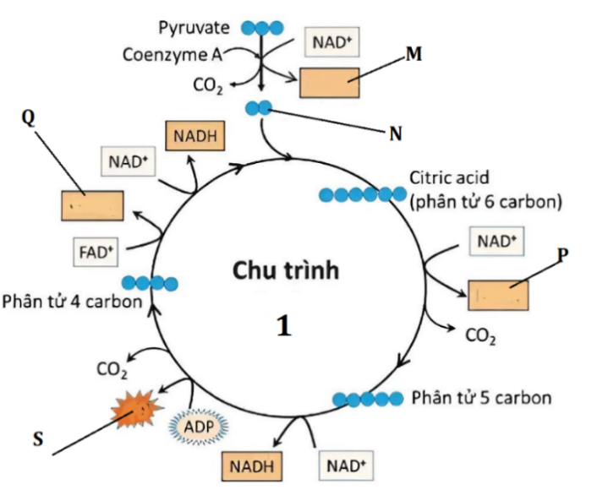
Câu 8: Sơ đồ bên dưới mô tả một giai đoạn trong hô hấp hiếu khí. Khi nói về sơ đồ này, mỗi phát biểu sau đây là đúng hay sai:

a) Chất [M] và [P] là FADH₂, Chất [Q] là NADH. S
b) [1] là chu trình Krebs diễn ra ở màng trong ti thể. Đ
c) Chất [N] là Acetyl – CoA, Chất [S] là ATP. Đ
d) Kết thúc quá trình này tích lũy được 2 ATP. Đ

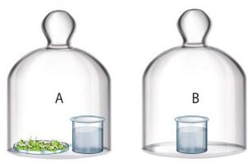
Câu 9: Để phát hiện hô hấp ở thực vật, bạn Toàn đã thực hiện thí nghiệm như sau. Đặt 2 cốc nước vôi trong vào bình thủy tinh kín:
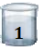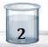
- Bình A: chứa 0,4 kg hạt đậu xanh đang nảy mầm và cốc nước vôi trong.
- Bình B: chỉ chứa cốc nước vôi trong
Sau khoảng hai giờ, bạn Toàn thấy một trong 2 cốc thủy tinh, cốc (2) có lớp váng trắng đục trên bề mặt. Nhưng bạn Toàn lại quên mất 2 cốc được lấy từ những chuông nào nên đành đánh số thứ tự 1 và 2. Dựa vào kiến thức về hô hấp, mỗi phát biểu sau đây là đúng hay sai:
Ý | Mệnh đề | Đúng | Sai
a. | Oxygen làm nước vôi trong ở cốc [2] xuất hiện váng đục. |  | S
b. | Lớp váng đục trong cốc [2] là CaCO₃ kết tủa. | Đ
c. | Cốc [1] được lấy từ chuông [A], cốc [2] được lấy từ chuông [B]. |  | S
d. | Độ ẩm và nhiệt độ chuông [A] cao hơn chuông [B]. | Đ
III. TRẮC NGHIỆM TRẢ LỜI NGẮN
Câu 1: Cho các sinh vật sau đây. Có bao nhiêu sinh vật dị dưỡng?
a, Cây chuối b, Vi khuẩn lam c, Tầm gửi d, Tảo lục
e, Trùng giày f, Con bò g, Vi khuẩn trong ruột mối
h, Rong đuôi chó i, San hô k, Giun, sán
Đáp án là: 6 (trừ a b, d, h)
Câu 2: Cần thực hiện bao nhiêu hoạt động sau đây để sự chuyển hóa vật chất trong cơ thể và sự trao đổi chất giữa cơ thể và môi trường diễn ra thuận lợi?
(1) Ăn uống đủ chất.
(2) Rèn luyện thể dục thể thao.
(3) Làm việc vừa sức, nghỉ ngơi hợp lí.
(4) Thường xuyên kiểm tra sức khỏe định kì.
Câu 3: Cho các nguyên tố: Fe, Mn, Mg, Zn, N, B; những nguyên tố nào thuộc nguyên tố vi lượng?

Đáp án là: 4 (Fe, Mn, Mo, B)
Câu 4: Cho các nguyên tố sau: Ca, K, Zn, P, Fe, Mg. Có bao nhiêu nguyên tố đa lượng? (4)
Câu 5: Quá trình hấp thụ chủ động các ion khoáng, cần sự góp phần của bao nhiêu yếu tố dưới đây?
(1) Năng lượng là ATP.
(2) Tính thấm chọn lọc của màng sinh chất.
(3) Các bào quan là lưới nội chất và bộ máy Gôngi.
(4) Enzyme hoạt tải (chất mang).

Đáp án là: 3 (năng lượng ATP, tính thấm chọn lọc của màng sinh chất và enzyme hoạt tải)
Câu 6: Cho các dạng: N_{2,} NH₄⁺, NO, nitrogen hữu cơ, NO₃⁻ và NO_{2.} Thực vật chỉ hấp thụ nitrogen dưới bao nhiêu dạng?

Đáp án là: 2 (NH₄⁺ và NO₃⁻)
Câu 7: Trong số các loài thực vật sau đây: dứa, cà chua, mía, xương rồng, thuốc bỏng, lúa, khoai, sắn, cam, đậu, rau dền, nha đam. Có bao nhiêu cây thuộc nhóm thực vật C₃? (3)
C3: cà chua, lúa, khoai, cam, đậu. C4: sắn, mía, rau dền. CAM: dứa, xương rồng, thuốc bỏng, nha đam.

Câu 8: Những hoạt động nào sau đây xảy ra trong pha cố định CO2
1.Giải phóng oxi
2.Biến đổi khí CO₂ hấp thụ từ khí quyển thành cacbohidrat
3.Giải phóng electron từ quang phân li nước
4.Tổng hợp nhiều phân tử ATP
5.Sinh ra nước mới
Có bao nhiêu hoạt động?
Đáp án: 2: 2, 5
Câu 9: Có bao nhiêu phát biểu đủng trong các phát biểu sau:
1) Cường độ ánh sáng tăng dần đến điểm bão hòa thì cường độ quang hợp tăng dần; từ điểm bão hòa trở đi, cường độ ánh sáng tăng thì cường độ quang hợp giảm dần.
(2) Cây quang hợp mạnh nhất ở miền ánh sáng đỏ sau đó là miền ánh sáng xanh tím.
(3) Nồng độ CO₂ càng tăng thì cường độ quang hợp càng tăng.
(4) Nồng độ CO₂ tăng dần đến điểm bão hòa thì cường độ quang hợp tăng dần; từ điểm bão hòa trở đi, nồng độ CO₂ tăng thì cường độ quang hợp giảm dần.
(5) Khi nhiệt độ tăng đến nhiệt độ tối ưu thì cường độ quang hợp tăng rất nhanh thường đạt cực đại ở 25 - 35º C rồi sau đó giảm mạnh.
Đáp án: 4: 1, 2, 4, 5.
Câu 10: Mía, ngô và lúa là ba trong số những loại thực vật được trồng phổ biến ở nông thôn Việt Nam. Khi nói về quang hợp của ba loại cây này, phát biểu nào say đây đúng?
1. Mía là thực vật C₃, ngô và lúa là thực vật C₄.
2. Trong điều kiện ánh sáng mạnh, lúa bị giảm năng suất nhiều nhất
3. Mía và ngô có 2 loại tế bào tham gia cố định CO₂ pha tối.
4. Ba loại cây này đều quang hợp tốt khi nồng độ CO₂ giảm xuống thấp.
Đáp án: 2 (2, 3.
Câu 11: Quá trình hô hấp thực vật có bao nhiêu con đường? Đáp án: 2
Câu 12: Quá trình đường phân tích lũy bao nhiêu ATP? Đáp án: 2
Câu 13: Quá trình hô hấp tạo ra bao nhiêu CO₂? Đáp án: 6
Câu 14: Trong hô hấp hiếu khí ở thực vật, chu trình Krebs thu được bao nhiêu ATP? (2)
Câu 15: Trong quá trình oxy hóa pyruvic acid tạo ra bao nhiêu NADH? Đáp án: 2
2 Pyruvic acid 2Acetyl-CoA + 2CO₂ + 2NADH.
Câu 16: Trong số các nhân tố sau đây: Hàm lượng nước, Nhiệt độ, Nồng độ O₂, Nồng độ CO_{2,} Có bao nhiêu nhân tố càng tăng thì cường độ hô hấp càng giảm? 1 – CO2
Câu 17: Biện pháp bảo quản nông sản nào sau đây phù hợp?
1. Bảo quản đông lạnh (rau,...). 2.Bảo quản trong điều kiện độ ẩm cao.
3. Sấy khô, phơi khô (lúa, ngô, các loại hạt,...). 4. Cần sấy khô trước khi đem vào tủ lạnh.
5. Bảo quản trong điều kiện nồng độ CO₂ cao. 6. Bảo quản trong điều kiện nồng độ O₂ cao.
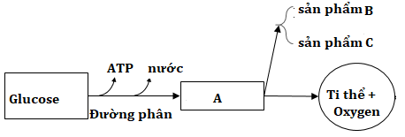
Đáp án: 3 (1, 3, 5)
Câu 18: Sơ đồ sau đây thể hiện con đường chuyển hóa oxygen ở tế bào thực vật khi thiếu oxygen. Khi nói về sơ đồ này, có bao nhiêu phát biểu đúng:
1. [A] là pyruvic acid.
2. [B] là lactic acid (lactate), [C] là ethanol
3. Khi không có oxygen, số ATP tạo ra nhiều hơn khi có oxygen
4. Nếu có oxygen, [A] được vận chuyển và phân giải tiếp tục ở chất nền ti thể.
Đáp án: 3 (1, 2, 4.)
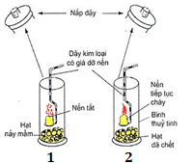
Câu 19: Khi đưa que diêm đang cháy vào bình (1) và bình (2). Hiện tượng được mô tả hình bên dưới. Có bao nhiêu giải thích đúng?
1. Bình (1) tạo ra nước nên que nến không cháy được.
2. Bình (1) hạt nảy mầm cần oxy nên bỏ que nến vào thì nến không đủ oxy nến tắt.
3. Bình (2) hạt đã chết nên không xảy ra hô hấp bỏ nến vào nến cháy.
4. Bình (1) chứa hạt nảy mầm tạo CO2 làm que nến tắt.
Đáp án: 3 (2,3,4)
IV. TỰ LUẬN
Câu 1. Khi bón quá nhiều phân đạm cho một số loại cây ngũ cốc như lúa, ngô thì hiện tượng gì sẽ xảy ra? Giải thích.
Dẫn đến hiện tượng “đổ lốp” vì đạm làm bộ lá của cây phát triển mạnh, nhưng mô cơ giới của thân kém phát triển dẫn đến thân yếu gây đổ ngã, dễ bị sâu bệnh tấn công, ảnh hưởng đến sinh trưởng, phát triển và năng suất của cây.
Câu 2. Giải thích các hiện tượng sau trên cơ sở hiện tượng hút nước và thoát nước của cây xanh:
a. Khi mưa lâu ngày, đột ngột nắng to thì cây héo. (Khi mưa lâu ngày, đất ngập nước, các khoảng trống khí trong đất bị lấp đầy bởi nước, làm thiếu oxy cho rễ hô hấp Rễ không tạo đủ năng lượng (ATP) để hút nước chủ động. Khi nắng to đột ngột, thoát hơi nước ở lá tăng mạnh, nhưng rễ lại hút nước yếu, làm mất cân bằng giữa hút và thoát nước, dẫn đến cây bị héo.)
b. Hiện tượng ứ giọt chỉ xảy ra ở cây thân thảo và ở cây bụi thấp.
(Hiện tượng ứ giọt xảy ra khi thoát hơi nước bị hạn chế (ban đêm, độ ẩm cao) nhưng rễ vẫn hút nước mạnh, tạo áp suất rễ đẩy nước ra ngoài qua khí khổng ở mép lá. Cây thân thảo và cây bụi thấp thường có hệ rễ nông, áp suất rễ lớn và khí khổng hoạt động mạnh, nên dễ xuất hiện ứ giọt. Cây gỗ cao thì áp suất rễ yếu, nước khó bị đẩy lên cao ⇒ không xảy ra ứ giọt.
c. Cây trên cạn bị ngập úng lâu sẽ bị chết.
(Khi ngập úng, đất thiếu oxy, rễ không hô hấp hiếu khí được ⇒ giảm sinh năng lượng ⇒ giảm hút nước và chất khoáng. Nước trong rễ và thân bị ứ đọng, thoát hơi nước vẫn diễn ra, dẫn đến thiếu nước sinh lý dù xung quanh có nhiều nước. Lâu dần, rễ thối, trao đổi khí bị cản trở, cây bị chết.)
d. Khi khô hạn kéo dài thì cây rụng lá hoặc lá biến đổi thành gai/lông.
(Trong môi trường khô hạn, nước bị mất qua thoát hơi nước ở lá rất nhiều. Để giảm thoát hơi nước, cây rụng lá hoặc biến đổi lá thành gai/lông (như xương rồng, keo, phi lao…). Điều này giảm diện tích bề mặt thoát hơi, hạn chế mất nước, giúp cây thích nghi với điều kiện khô hạn)
Câu 3:
a. Phân biệt pha sáng và pha tối quang hợp về: nguyên liệu, nơi diễn ra, điều kiện và sản phẩm.
Tiêu chí | Pha sáng | Pha tối
Nơi diễn ra | Màng thylakoid | Chất nền ti thể
Điều kiện | Cần ánh sáng | K cần ánh sáng, cần enzyme
Nguyên liệu | H₂O, ADP, NADP+, ánh sáng | ATP, NADPH, CO₂
Sản phẩm | O₂, ATP, NADPH | HCHC
b. Hãy phân biệt ba quá trình cố định CO₂ ở các nhóm thực vật C₃, C₄, CAM về các tiêu chí:
- Chất nhận CO₂ đầu tiên
- Sản phẩm cố định CO₂ đầu tiên
- Nơi xảy ra quá trình cố định CO₂
- Thời gian xảy ra quá trình cố định CO₂
- Năng suất sinh học
Tiêu chí | C3 | C4 | CAM
Chất nhận CO₂ đầu tiên | RuBP | PEP | PEP
Sản phẩm cố định CO₂ đầu tiên | 3 - PGA | OAA | OAA
Không gian thực hiện | Lục lạp ở tế bào thịt lá | Lục lạp ở tế bào thịt lá và tế bào bao bó mạch | Lục lạp ở tế bào thịt lá
Thời gian | Ban ngày | Ban ngày | Cả ngày và đêm
Năng suất sinh học | TB | Cao | Thấp
Câu 4. Phân biệt hô hấp hiếu khí và lên men ở thực vật
 | Hô hấp hiếu khí | Lên men
Vị trí diễn ra | Chủ yếu ở ti thể | TBC
Nhu cầu oxygen | Cần oxygen | Không cần oxygen
Chất nhận electron  Cuối cùng | O₂ | Chất hữu cơ
Số ATP tích lũy | 30 - 32 | 2
Sản phẩm | ATP, H₂O, CO₂ | Lên men lactic | Lên men rượu
Sản phẩm | ATP, H₂O, CO₂ | Lactate | Ethanol + CO₂
Câu 5:
a. Tại sao trong quá trình bảo quản nông sản, cần đưa cường độ hô hấp của nông sản về mức tối thiểu? Người ta thường giảm cường độ hô hấp khi bảo quản nông sản để tránh tiêu hao lượng chất hữu cơ trong nông sản. Khi hô hấp diễn ra, các chất hữu cơ sẽ bị biến đổi thành các chất vô cơ. Hô hấp diễn ra mạnh còn giải phỏng nhiệt và nước sẽ tạo điều kiện cho nông sản mọc mầm khiến cho giá trị bị giảm.
b. Hãy nêu các biện pháp bảo quản nông sản mà em biết. Giải thích cơ sở khoa học của việc rau trong siêu thị được bảo quản trong túi nylon đục lỗ và để trong tủ mát. (Các loại rau tươi có hàm lượng nước cao, cần được bảo quản trong ngăn mát nhằm hạn chế quá trình hô hấp gây giảm chất lượng rau; túi đục lỗ được dùng để bảo quản giúp hơi nước thoát ra trong quá trình hô hấp không đọng lại làm thối nhũn rau.)

